Звіт з лабораторної роботи №__ | ПІБ
1 | Котюха Віталій Віталійович
Умова | Мета
Умова  1. Провести математичне моделювання роботи кола (таблиця істинності для AND).  2. Розробити прототип електричної схеми на базі макетної плати з PIR та LDR датчиками.  3. Зробити таблицю істиності для PIR, LDR та виходу елемента AND  4. Використати Arduino для реєстрації подій.  - На кожний десятий високий стан підсвічувати наступний світлодіод і гасити попередній  (використати не менше 3 світлодіодів)  5. Перед використанням Arduino, використати світлодіод який би відображав високий стан | Побудова кола «нічний світильник» на базі логічного елемента AND
Параметри електричного кола | Значення параметра
Джерело живлення | 5 В, 100 мА
Резистори R1 R2 | 10 кОм
Таблиця істинності для AND
А | B | Q
0 | 0 | 0
0 | 1 | 0
1 | 0 | 0
1 | 1 | 1

Таблицю істиності для PIR, LDR та виходу елемента AND
Математична модель електричного кола
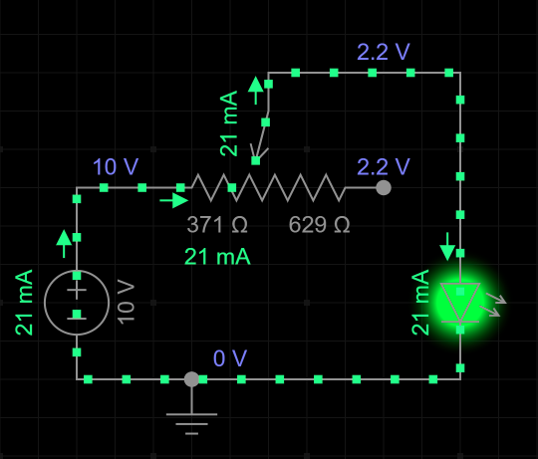
Фото електричного кола зібраного в лабораторії на платі розробника
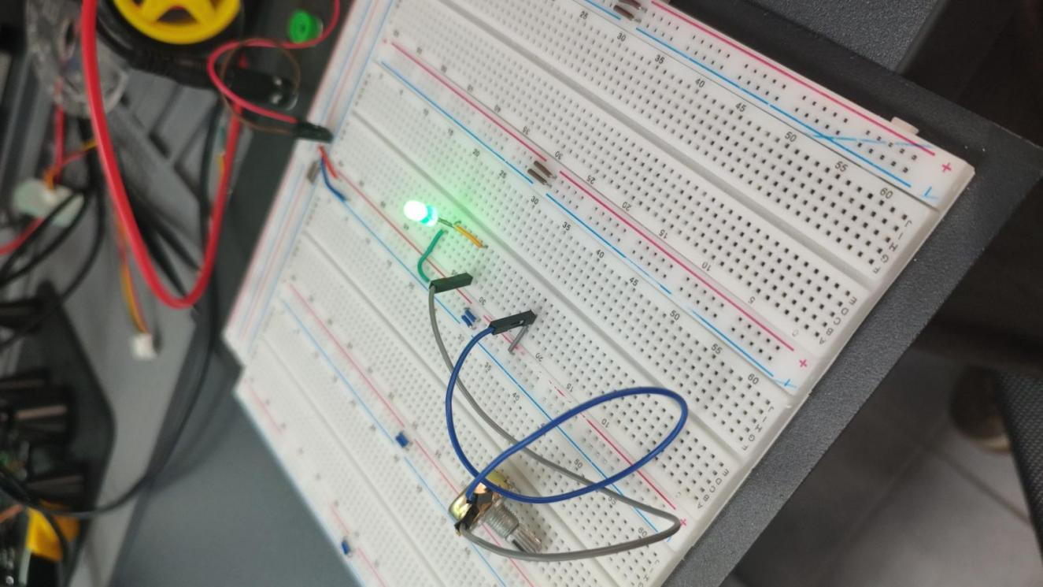
Покликання на google drive з відео електричного кола зібраного в лабораторії на платі розробника

https://drive.google.com/file/d/1-vOjAdk6VGDE8XvCpZkSXvXC47A_rWSO/view?usp=sharing
Що було найскладніше під час виконання даної лабораторної роботи?

Визначити опір потенціометра для підключення світлодіода

